5. Elektronické nakupování
Podnikům v Česku se v oblasti elektronického obchodování dlouhodobě daří. Nejen, že roste podíl podniků, které elektronicky nakupují, zvyšuje se také finanční hodnota nákupů uskutečněných prostřednictvím počítačových sítí. Již mnoho let platí, že podniky při elektronickém nakupování upřednostňují nákup přes webové stránky před nákupy prostřednictvím elektronické výměny dat. Současně ale platí, že hodnota nákupů přes webové stránky je nižší než hodnota nákupů uskutečněných přes EDI. Podobné je to ostatně i v případě elektronických prodejů.
Pozn.: otázky v této kapitole se vztahují k roku předcházejícímu šetření, tj. zde konkrétně k roku 2021

Hlavní zjištění
- Podíl podniků s 10 a více zaměstnanci v Česku, které elektronicky nakupují, je tradičně vyšší než podíl podniků elektronicky prodávajících. V roce 2021 uskutečnily v ČR alespoň jeden elektronický nákup přes internet či jiné počítačové sítě dvě třetiny podniků, což je 1,5krát více než před deseti lety. Elektronický prodej uskutečnilo ve stejném roce 25 % podniků s deseti a více zaměstnanci v Česku.
- Elektronické nákupy tvořily za rok 2021 téměř dvě pětiny (39 %) finanční hodnoty všech nákupů firem. Hranice 40 % byla mírně překročena pouze v letech 2015 a 2016. Zatímco před deseti lety tvořila hodnota nákupů uskutečněných elektronickou cestou 27 % celkových nákupů firem, v roce 2021 byl tento podíl 1,5krát vyšší. Elektronické nakupování praktikují spíše větší podniky. V roce 2021 nakoupilo přes internet nebo jiné počítačové sítě 83 % velkých podniků, mezi malými firmami bylo takových 63 %.
- Elektronické nákupy jsou nejvíce uskutečňovány v odvětvové sekci CZ NACE J Informační a komunikační činnosti, kam spadají činnosti v oblasti vydavatelství, filmu, videozáznamů a televizních programů, v oblasti IT a telekomunikační činnosti. V roce 2021 zde elektronicky nakupovalo 87 % firem. Elektronické nakupování uskutečňují také více než tři čtvrtiny cestovních kanceláří či podniků zabývajících se obchodem či opravami motorových vozidel (v obou odvětvích shodně 78 %) a 72 % firem poskytujících ubytování.
- Podniky v Česku dlouhodobě v elektronickém nakupování preferují webové stránky nebo mobilní aplikace před elektronickou výměnou dat, v roce 2021 nakupovalo přes webové stránky 63 % podniků a prostřednictvím elektronické výměny dat 16 % firem, tedy čtyřikrát méně.
- Ačkoli je elektronické nakupování prostřednictvím webových stránek mnohem častější, intenzita e-nákupů (tj. podíl finanční hodnoty e-nákupů na finanční hodnotě celkových nákupů firem) uskutečněných pomocí elektronické výměny dat je v porovnání s intenzitou online nákupů uskutečněných přes webové stránky nepatrně vyšší (21,5 % vs. 17 %), což znamená, že větší finanční částky jsou firmami vynakládány za nákupy uskutečněné prostřednictvím EDI.
- Typickým příkladem je elektronický průmysl (CZ NACE 26). V tomto odvětví v roce 2021 nakupovalo přes web nebo mobilní aplikace 79 % firem a prostřednictvím EDI 26 % podniků, tedy přibližně třikrát méně podniků. Hodnota elektronických nákupů uskutečněných přes web však v tomto odvětví tvořila 5 % z hodnoty celkových nákupů (nejmenší podíl ze všech odvětví), zatímco nákupy uskutečněné pomocí EDI tvořily 74 % z finanční hodnoty jejich celkových nákupů, což byl nejvyšší podíl ze všech odvětví.
- Elektronický nákup uskutečnily v roce 2021 prostřednictvím webových stránek nejčastěji firmy působící v IT oboru (86 %) nebo v telekomunikačních činnostech (85 %). Z průmyslových odvětví je elektronické nakupování přes webové stránky nejvíce využívané firmami v elektronickém průmyslu (79 %).
- Nejvyšší hodnotu elektronických nákupů uskutečněných přes webové stránky měly v roce 2021 cestovní agentury a kanceláře (66% podíl na celkových nákupech firem) a firmy působící v odvětví nazvaném Činnosti v oblasti IT (43% podíl na celkových nákupech firem).
- Elektronický nákup pomocí elektronické výměny dat uskutečnily v roce 2021 nejčastěji firmy působící v automobilovém průmyslu (34 %) nebo v elektronickém průmyslu (26 %). Mimo zpracovatelský průmysl uskutečňovaly nejvíce elektronické nákupy prostřednictvím EDI podniky působící v odvětví obchod a opravy motorových vozidel (33 %) nebo v cestovní agentury a kanceláře (27 %).
- Nejvyšší intenzitu e-nákupů prostřednictvím elektronické výměny dat sledujeme v telekomunikačních činnostech (66 % podíl na celkových nákupech firem) nebo v odvětví výroba a rozvod energie, plynu, vody, tepla (50 %) a ze zpracovatelského průmyslu v již zmíněném elektronickém průmyslu (74 % podíl na celkových nákupech firem).
Tab. 5.1: Elektronické nakupování podniků s 10 a více zaměstnanci v ČR; 2021
 | podniky, které uskutečnily alespoň jeden elektronický nákup prostřednictvím počítačových sítí |  | podle typu použité sítě: |  |  |  |  | podniky  s elektron. nákupy vyššími než 10% jejich celkové hodnoty nákupů
 |  |  | webové stránky/ mobilní aplikace |  | elektronická výměna dat
 | % ze všech podniků 10+ | % z finanční hodnoty celkových nákupů | % ze všech podniků 10+ | % z finanční hodnoty celkových nákupů |  | % ze všech podniků 10+ | % z finanční hodnoty celkových nákupů |  | % ze všech podniků 10+
Podniky celkem (10+) | 65,1 | 38,7 | 63,4 | 17,2 |  | 15,6 | 21,5 |  | 39,1
Velikost podniku
10–49 zaměstnanců | 62,9 | 28,4 | 61,6 | 22,0 |  | 13,6 | 6,4 |  | 37,6
50–249 zaměstnanců | 71,2 | 23,9 | 69,3 | 15,4 |  | 18,5 | 8,5 |  | 41,4
250 a více zaměstnanců | 82,6 | 49,4 | 76,1 | 16,4 |  | 42,9 | 33,0 |  | 60,5
Odvětví (ekonomická činnost)
Zpracovatelský průmysl | 66,7 | 33,1 | 65,1 | 12,6 |  | 15,6 | 20,5 |  | 35,7
Výroba a rozvod energie, plynu, tepla | 59,6 | 66,1 | 57,0 | 16,3 |  | 8,9 | 49,8 |  | 30,3
Stavebnictví | 53,0 | 15,0 | 51,8 | 12,4 |  | 14,2 | 2,6 |  | 25,1
Obchod a opravy motorových vozidel | 77,9 | 52,6 | 75,7 | 27,3 |  | 33,2 | 25,3 |  | 61,4
Velkoobchod | 67,5 | 27,7 | 64,5 | 18,3 |  | 22,3 | 9,4 |  | 38,7
Maloobchod | 74,7 | 63,8 | 72,1 | 26,1 |  | 24,1 | 37,7 |  | 51,8
Doprava a skladování | 55,9 | 28,2 | 54,6 | 18,6 |  | 12,5 | 9,7 |  | 35,1
Ubytování | 71,9 | 25,3 | 71,9 | 22,3 |  | 13,0 | 3,0 |  | 52,3
Stravování a pohostinství | 56,2 | 31,3 | 55,6 | 20,5 |  | 10,0 | 10,8 |  | 34,3
Činnosti cestovních agentur a kanceláří | 78,1 | 67,6 | 78,1 | 65,6 |  | 26,8 | 2,0 |  | 62,8
Audiovizuální činnosti; vydavatelství | 86,4 | 38,4 | 83,7 | 28,7 |  | 18,1 | 9,7 |  | 65,8
Telekomunikační činnosti | 87,5 | 77,9 | 85,1 | 12,2 |  | 17,6 | 65,6 |  | 80,5
Činnosti v oblasti IT | 87,3 | 54,8 | 86,0 | 42,7 |  | 14,9 | 12,1 |  | 74,0
Činnosti v oblasti nemovitostí | 60,3 | 20,0 | 60,3 | 17,6 |  | 7,3 | 2,5 |  | 32,8
Profesní, vědecké a technické činnosti | 74,9 | 22,4 | 73,0 | 16,9 |  | 12,0 | 5,5 |  | 49,1
Ostatní administrativní a podpůrné činnosti | 53,7 | 29,9 | 52,8 | 22,8 |  | 7,6 | 7,0 |  | 32,2

Graf 5.1: Elektronické nakupování podniků s 10 a více zaměstnanci v ČR
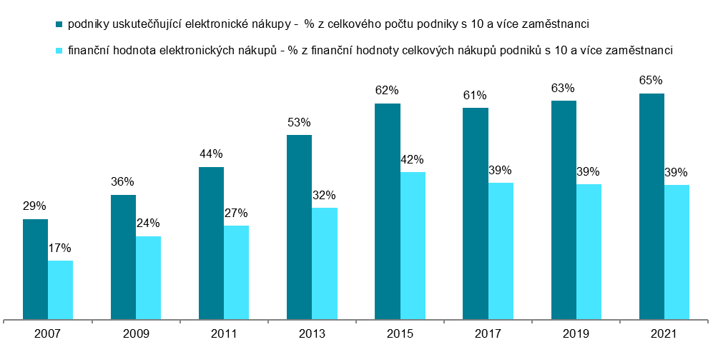
Zdroj: Český statistický úřad 2022
Graf 5.2: Finanční hodnota elektronických nákupů podniků s 10 a více zaměstnanci v ČR
podle způsobu zadání
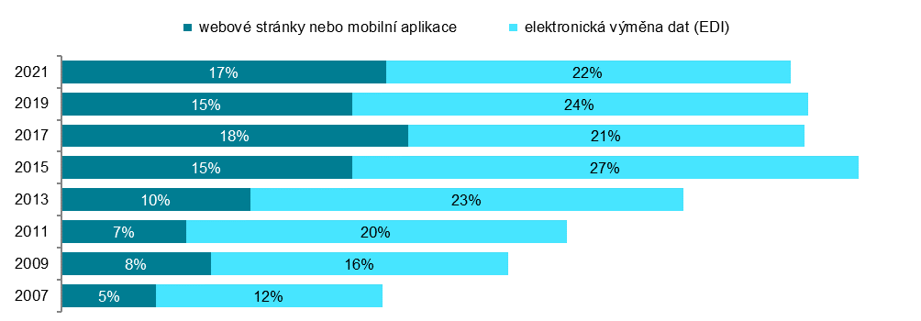

podíl na finanční hodnotě celkových nákupů podniků s 10 a více zaměstnanci v daných letech

Graf 5.3: Elektronické nakupování přes webové stránky nebo mobilní aplikace – top 5 odvětví; 2021
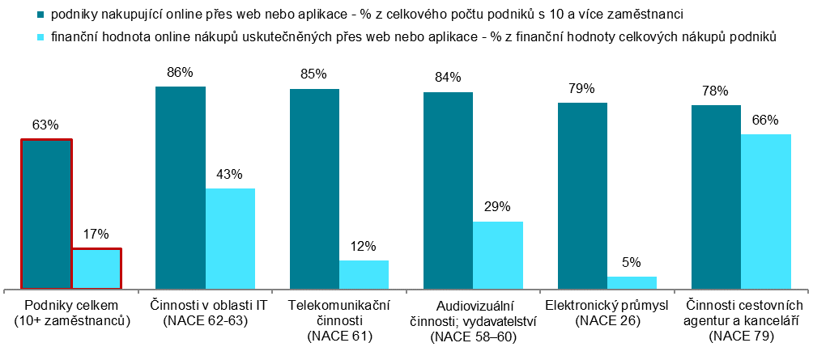
Graf 5.4: Elektronické nakupování pomocí elektronické výměny dat – top 5 odvětví; 2021
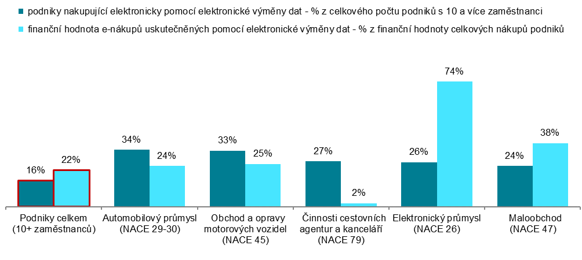
Zdroj: Český statistický úřad 2022

